Как формировать финансовую грамотность у ребенка. Кейсы для родительского собрания
Предлагаем четыре кейс-ситуации для онлайн-собрания с родителями в декабре. Кейсы помогут вам обсудить ошибки, которые родители допускают каждый раз, когда приходят с ребенком в магазин или договариваются о новогоднем подарке. Также в статье – рекомендации, как родителям формировать у ребенка финансовую грамотность и правильное отношение к деньгам.
Для одних семей деньги – запретная тема, которую они не обсуждают с ребенком. Другие, напротив, с ранних лет приучают ребенка «зарабатывать» – просят выполнять поручения по дому за денежное вознаграждение. Третьи внушают детям, что деньги превыше всего, и тем самым формируют неправильное отношение к ним. Во всех этих случаях родители допускают ошибки. Чтобы обсудить с ними, как нужно говорить с ребенком о деньгах и как формировать финансовую грамотность у дошкольников, организуйте онлайн-собрание в преддверии новогодних праздников. Именно в этот период родители часто используют деньги как средство манипуляции ребенком: «Будешь плохо себя вести, не дам деньги на подарок!».
Заранее выясните, как родители относятся к вопросам финансового воспитания в семье и что они для этого делают. Ведь какие бы усилия не прилагали педагоги на занятиях, дети в первую очередь берут пример с родителей и усваивают модель финансового поведения своей семьи. За неделю до собрания разошлите родителям анкету. Перед встречей проанализируйте их ответы. Так вы сможете избежать неудобных ситуаций.
В ходе собрания разберите с родителями кейсы. Каждый кейс отражает реальные ситуации, которые чаще всего происходят в жизни семей. Это поможет родителям спроецировать их на свое общение с ребенком.
Курс обучения детей основам финансовой грамотности включает семь тем. Педагоги последовательно изучают их с детьми на занятиях. Важно, чтобы новые знания, которые дети получают в детском саду, они закрепляли потом в семье. Это возможно только в том случае, если педагоги и родители будут транслировать детям одинаковые модели финансового поведения и формировать у них правильное отношение к деньгам. Поэтому содержание кейсов связано с темами курса.

Кейс-ситуация 1. Нет с собой лишних денег, а ребенок просит игрушку
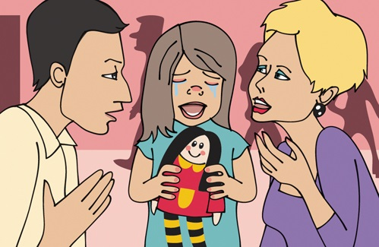
В магазине Маша увидела куклу, сама взяла ее с полки и стала просить родителей купить. Родители не собирались покупать куклу и, чтобы не усугублять ситуацию, просто не обращали внимания на просьбы дочери. Девочка продолжала настаивать и в итоге устроила истерику. Как поступить родителям?
По темам курса обучения детей основам финансовой грамотности: «Что такое деньги, откуда они берутся и зачем они нужны», «Тратим разумно, сберегаем и экономим»

Выберите реакцию родителей, которую считаете правильной, и кликните на нее
Что рекомендовать родителям
Когда возвращаетесь домой из магазина, всегда обсуждайте с ребенком ситуации, почему именно сейчас вы не купили ему очередную игрушку. Объясните, что вы заработали деньги трудом и тратить их следует с пользой. Ребенок должен знать, как в семье появляются деньги: родители работают и получают их за свой труд. Но деньги могут закончиться, и тратить их нужно в первую очередь на то, что необходимо семье.
Научите ребенка составлять список покупок. Перед походом в магазин обсудите, что будете покупать, например, продукты на ужин. Затем предложите наклеить картинки с продуктами на лист бумаги – сделать иллюстрированный список покупок. В магазине попросите помочь – называть продукты из списка

Кейс-ситуация 2. В супермаркете ребенок набрал полную корзину товаров

В супермаркете Миша везет корзину и складывает в нее все, что видит на полках. Мама в это время ищет нужные товары по списку и только на кассе обнаруживает, что корзина переполнена ненужными в данный момент товарами. Ребенок настаивает, чтобы их купить. Как поступить маме?
По темам курса обучения детей основам финансовой грамотности: «Покупаем, продаем, обмениваем», «Тратим разумно, сберегаем и экономим»

Выберите реакцию родителей, которую считаете правильной, и кликните на нее
Что рекомендовать родителям
Дома в спокойной обстановке обсудите с ребенком, что такое желания – то, что нам хотелось бы иметь, и что такое потребности – то, что необходимо человеку (семье) в первую очередь. Это продукты питания, лекарства, одежда.
Совместно распланируйте ваш бюджет. Это может выглядеть так: «Часть денег мы отложим на питание, еще часть мы потратим на одежду. Другую часть на оплату коммунальных платежей за квартиру, чтобы у нас были свет и вода. Не забудем отложить на лекарства (подарок) бабушке или дедушке». Распределяйте так бюджет, пока все деньги не будут исчерпаны. В этом случае ребенок поймет, что деньги имеют свойство заканчиваться и родители тратят их на то, что в первую очередь нужно для семьи

Кейс-ситуация 3. Увидел у друга игрушку – захотел такую же
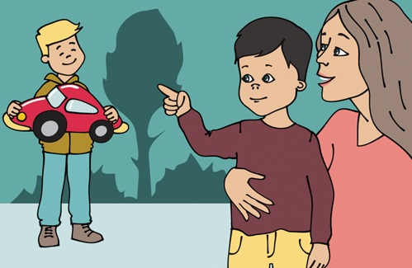
На прогулке Гриша увидел у своего друга игрушку, о которой давно мечтал. Он подошел к маме и попросил купить такую же игрушку. Мама ответила, что подумает. Дома после прогулки мальчик не унимался: капризничал и просил купить ему эту игрушку. Как поступить маме?
По темам курса обучения детей основам финансовой грамотности: «Учимся планировать», «Тратим разумно, сберегаем и экономим»

Выберите реакцию родителей, которую считаете правильной, и кликните на нее
Что рекомендовать родителям
Подарите ребенку копилку или приспособьте для этой цели, например, коробку или красивую баночку. Договоритесь, что при определенных условиях все члены семьи будут помогать ребенку копить. Например, опускать в копилку часть сдачи после похода в магазин, деньги, которые подарят бабушка с дедушкой на день рождения и пр.
Время от времени доставайте вместе с ребенком деньги из копилки и пересчитывайте, сколько денежных средств уже накопилось. Когда нужная сумма соберется, обязательно купите то, на что копили, и похвалите ребенка. Подчеркните, какой он молодец, что сумел набраться терпения и накопить на заветную игрушку

Кейс-ситуация 4. Мама обещает ребенку деньги на игрушку взамен на хорошее поведение

Сережа копит на машинку с пультом управления к Новому году, и каждый день о ней говорит. Родители помогают ему копить и часто опускают деньги в копилку. При этом мальчик совсем не хочет помогать маме, не убирает игрушки и свои вещи в комнате. И вот мама опять обнаружила беспорядок в комнате сына. Как поступить маме?
По темам курса обучения детей основам финансовой грамотности: «Без труда нет жизни на земле», «Что такое деньги, откуда они берутся и зачем они нужны»

Выберите реакцию родителей, которую считаете правильной, и кликните на нее

Что рекомендовать родителям
Помните, деньги – лишь инструмент, чтобы стимулировать ребенка к трудовой деятельности, научить его правильно обращаться с деньгами, формировать привычку «отложенного желания». Например, складывать деньги в копилку, то есть сберегать на желаемую покупку.
Тема труда – первая, с которой начинается обучение основам финансовой грамотности. Объясняйте ребенку, что у каждого в семье есть свои обязанности. Например, готовить обед – обязанность мамы, а убирать игрушки – обязанность ребенка. При этом давайте ему посильные поручения с учетом возраста

